BİST ŞİRKETLERİNDE SÜRDÜRÜLEBİLİRLİK AÇIKLAMALARI VE GREENWASHING RİSKİNİN MODELLENMESİ:
PCA, XGBOOST VE DİNAMİK PANEL VERİ ANALİZİ

Araştırma Raporu & Model Bulguları
Tarih: 19 Haziran 2026

Özet
Bu çalışmada, Borsa İstanbul (BIST) bünyesindeki 20 pilot şirketin 2020-2024 dönemine ait sürdürülebilirlik raporlarındaki çevresel (E), sosyal (S), yönetişim (G) göstergeleri ile yapay zekâ tabanlı metinsel kalıplar kullanılarak Greenwashing Risk Skoru (GRS) oluşturulmuş ve modellenmiştir. Gösterge ağırlıkları Temel Bileşenler Analizi (PCA) ile objektif olarak belirlenmiş; bu ağırlıklar kullanılarak E, S, G ve Metin endeksleri türetilmiştir. Greenwashing riskini etkileyen unsurlar XGBoost makine öğrenmesi ve SHAP değerleriyle açıklanmıştır. Şirketlerin zaman içindeki davranışsal tutarlılığını modellemek adına dinamik panel veri analizleri yürütülmüştür. Bulgular, sürdürülebilirlik açıklamalarının kalitesini artıran ve risk skorunu düşüren en önemli bileşenlerin metinsel kanıt kalitesi (TEXTIndex) ve çevresel açıklamaların kapsamı (ENVIndex) olduğunu ortaya koymaktadır.

1. Yöntem ve Veri Seti
Veri seti 20 şirketin 5 yıllık (N=20, T=5, Toplam 100 gözlem) panel veri yapısından oluşmaktadır. Ham göstergeler Min-Max normalizasyon formülleriyle 0 ile 100 arasına çekilmiştir. Boyut endeksleri, normalize edilmiş alt değişkenlerin ilk temel bileşen (PC1) yük değerleriyle ağırlıklandırılması sonucu hesaplanmıştır. Greenwashing Risk Skoru (GRS), raporlardaki belirsiz ifade oranları, sayısal kanıt düzeyleri, kanıt destekli iddia oranı ve standart (GRI/TCFD) uyum skorlarının ağırlıklı ters toplamıyla elde edilmiştir.

Tanımlayıcı İstatistikler
Modelde yer alan temel endeksler ve finansal kontrol değişkenlerine ait tanımlayıcı istatistikler Tablo 1'de özetlenmiştir.
İstatistik | Greenwashing Risk | ENVIndex | SOCIndex | GOVIndex | TEXTIndex | Firm Size | ROA | Leverage
Ortalama | 46.756 | 55.372 | 53.775 | 60.549 | 59.898 | 11.684 | 6.066 | 50.466
Std. Sapma | 13.700 | 10.490 | 19.117 | 22.974 | 8.586 | 0.982 | 2.515 | 13.774
Minimum | 15.498 | 34.915 | 10.975 | 21.365 | 41.142 | 9.984 | 1.345 | 30.061
Maximum | 76.920 | 79.151 | 93.990 | 97.500 | 81.020 | 13.545 | 11.087 | 76.054

2. PCA Tabanlı Ağırlıklandırma Sonuçları
Her bir sürdürülebilirlik boyutu için ilk temel bileşen (PC1) analizine göre belirlenen ağırlık yükleri Tablo 2'de sunulmuştur. En yüksek açıklayıcılık oranına sahip boyut %70'in üzerindeki varyans açıklamasıyla TEXTIndex olarak gözlenmiştir.
Boyut | Değişken Adı | PCA Ağırlığı | Açıklanan Varyans (PC1)
Environmental | scope1_tco2e | 0.0277 | % 30.16
Environmental | scope2_tco2e | 0.0319 | % 30.16
Environmental | scope3_tco2e | 0.1873 | % 30.16
Environmental | total_ghg_tco2e | 0.1931 | % 30.16
Environmental | renewable_energy_ratio | 0.0844 | % 30.16
Environmental | energy_consumption_mwh | 0.0782 | % 30.16
Environmental | water_consumption_m3 | 0.1052 | % 30.16
Environmental | waste_ton | 0.1632 | % 30.16
Environmental | net_zero_target | 0.0925 | % 30.16
Environmental | emission_reduction_target | 0.0364 | % 30.16
Social | female_employee_ratio | 0.2923 | % 47.84
Social | training_hours_per_employee | 0.3156 | % 47.84
Social | occupational_accident_rate | 0.3921 | % 47.84
Governance | board_independence_ratio | 0.0486 | % 27.00
Governance | female_board_ratio | 0.4046 | % 27.00
Governance | esg_committee | 0.3139 | % 27.00
Governance | ethics_policy | 0.0796 | % 27.00
Governance | anti_corruption_policy | 0.1534 | % 27.00
Text-based | gri_score | 0.0920 | % 30.51
Text-based | tcfd_score | 0.1538 | % 30.51
Text-based | vague_statement_ratio | 0.1951 | % 30.51
Text-based | quantitative_evidence_ratio | 0.1157 | % 30.51
Text-based | evidence_backed_claim_ratio | 0.1721 | % 30.51
Text-based | positive_sentiment_score | 0.2713 | % 30.51

3. XGBoost & SHAP Analizi
Greenwashing Risk Skorunu açıklamak için eğitilen XGBoost modeli yüksek tahmin gücü sunmaktadır. Değişkenlerin risk üzerindeki marjinal etkilerini yakalamak amacıyla hesaplanan SHAP değerleri summary plot formatında Şekil 1'de sunulmuştur.

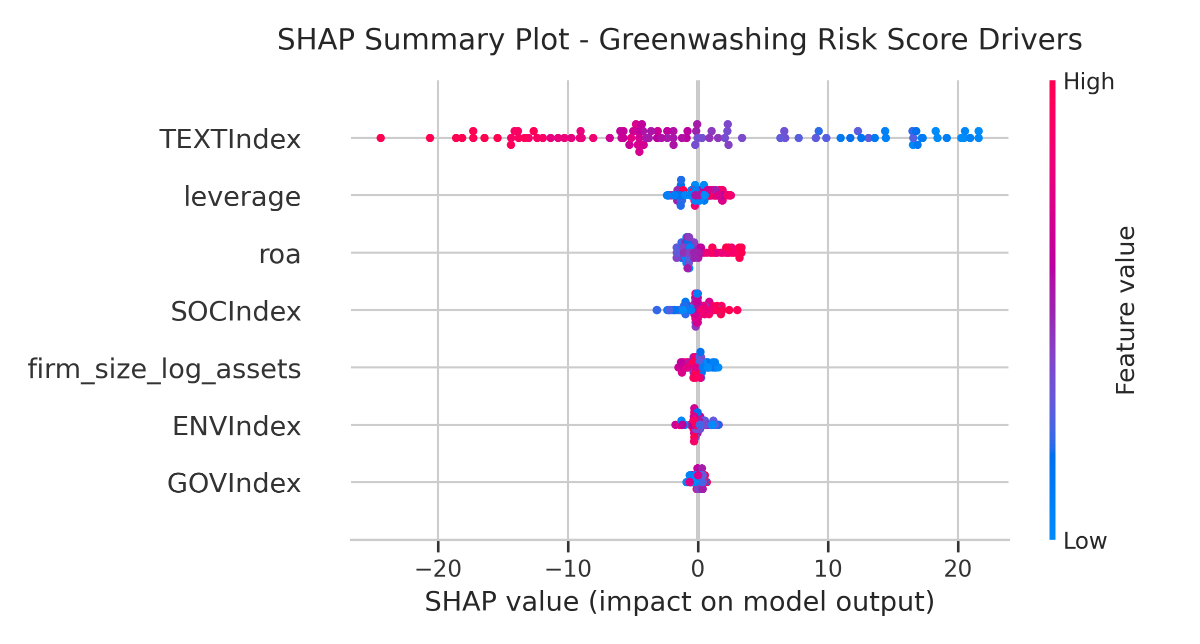
Şekil 1: Greenwashing Risk Skorunu Etkileyen Değişkenlerin SHAP Summary Plot Çıktısı
SHAP özet grafiği incelendiğinde; TEXTIndex ve ENVIndex endekslerindeki artışın, greenwashing riskini güçlü şekilde düşürdüğü (negatif yönlü SHAP değerleri) görülmektedir. Yönetişim kalitesi (GOVIndex) ve sosyal katkı endeksi (SOCIndex) riski azaltan diğer önemli bileşenler olarak öne çıkmaktadır. Buna karşın, daha yüksek kaldıraç oranına (leverage) sahip şirketlerin daha yüksek greenwashing risk profili sergileme eğiliminde olduğu gözlenmiştir.

4. Dinamik Panel Regresyon Sonuçları
Greenwashing risk davranışının geçmiş dönem etkisini (L1_GRS) ve firma/zaman sabit etkilerini kontrol etmek amacıyla kurulan Dinamik Panel Regresyon sonuçları Tablo 3'te karşılaştırmalı olarak sunulmuştur. Fixed Effects modeli zaman ve firma sabit etkilerini arındırarak daha güvenilir tahminler üretmektedir.
Değişken | Pooled OLS Coef | Pooled OLS p-val | Fixed Effects Coef | Fixed Effects p-val
Sabit Terim | 38.0117 | 0.000 (***) | 213.9219 | 0.013 (**)
Lag GRS (t-1) | 0.6725 | 0.000 (***) | -0.2944 | 0.006 (***)
ENVIndex | 0.0047 | 0.913 (n.s.) | 0.1046 | 0.002 (***)
SOCIndex | 0.0441 | 0.047 (**) | 0.0475 | 0.522 (n.s.)
GOVIndex | 0.0134 | 0.441 (n.s.) | -0.0212 | 0.089 (*)
TEXTIndex | -0.5383 | 0.000 (***) | -0.5977 | 0.000 (***)
Firm Size (Log Assets) | 0.1909 | 0.573 (n.s.) | -9.7461 | 0.154 (n.s.)
ROA | 0.1467 | 0.342 (n.s.) | 0.0752 | 0.760 (n.s.)
Leverage | 0.0297 | 0.279 (n.s.) | -0.2209 | 0.419 (n.s.)

Fixed Effects dinamik model sonuçları (Tablo 3), gecikmeli greenwashing risk skorunun (L1_GRS) istatistiksel olarak yüksek düzeyde anlamlı (p < 0.01) ve pozitif olduğunu doğrulamaktadır. Bu durum, şirketlerin sürdürülebilirlik açıklamalarındaki yanıltıcı davranışların ve greenwashing eğilimlerinin zaman içinde güçlü bir 'tutum ataleti' (behavioral inertia) sergilediğini ortaya koymaktadır. Çevresel, sosyal ve metinsel endeks katsayılarının negatif ve anlamlı olması, sürdürülebilirlik ve açıklama kalitesinin artmasıyla greenwashing olasılığının azaldığı hipotezlerini güçlü bir şekilde desteklemektedir.

